 Государственное образовательное бюджетное учреждение дополнительного профессионального образования

«Кузбасский объединённый учебно-методический Центр

по гражданской обороне, чрезвычайным ситуациям,

сейсмической и экологической безопасности» -

КОУМЦ по ГО и ЧС

650000, г. Кемерово, ул. Володарского, 11

тел.: 8(3842) 75-87-89

электронная почта: 758789@mail.ru

**ПРОГРАММА**

**повышения квалификации**

**«По общим вопросам охраны труда**

**и функционирования системы управления охраной труда»**

**КОУМЦ по ГО и ЧС**

**Кемерово 2023 г.**

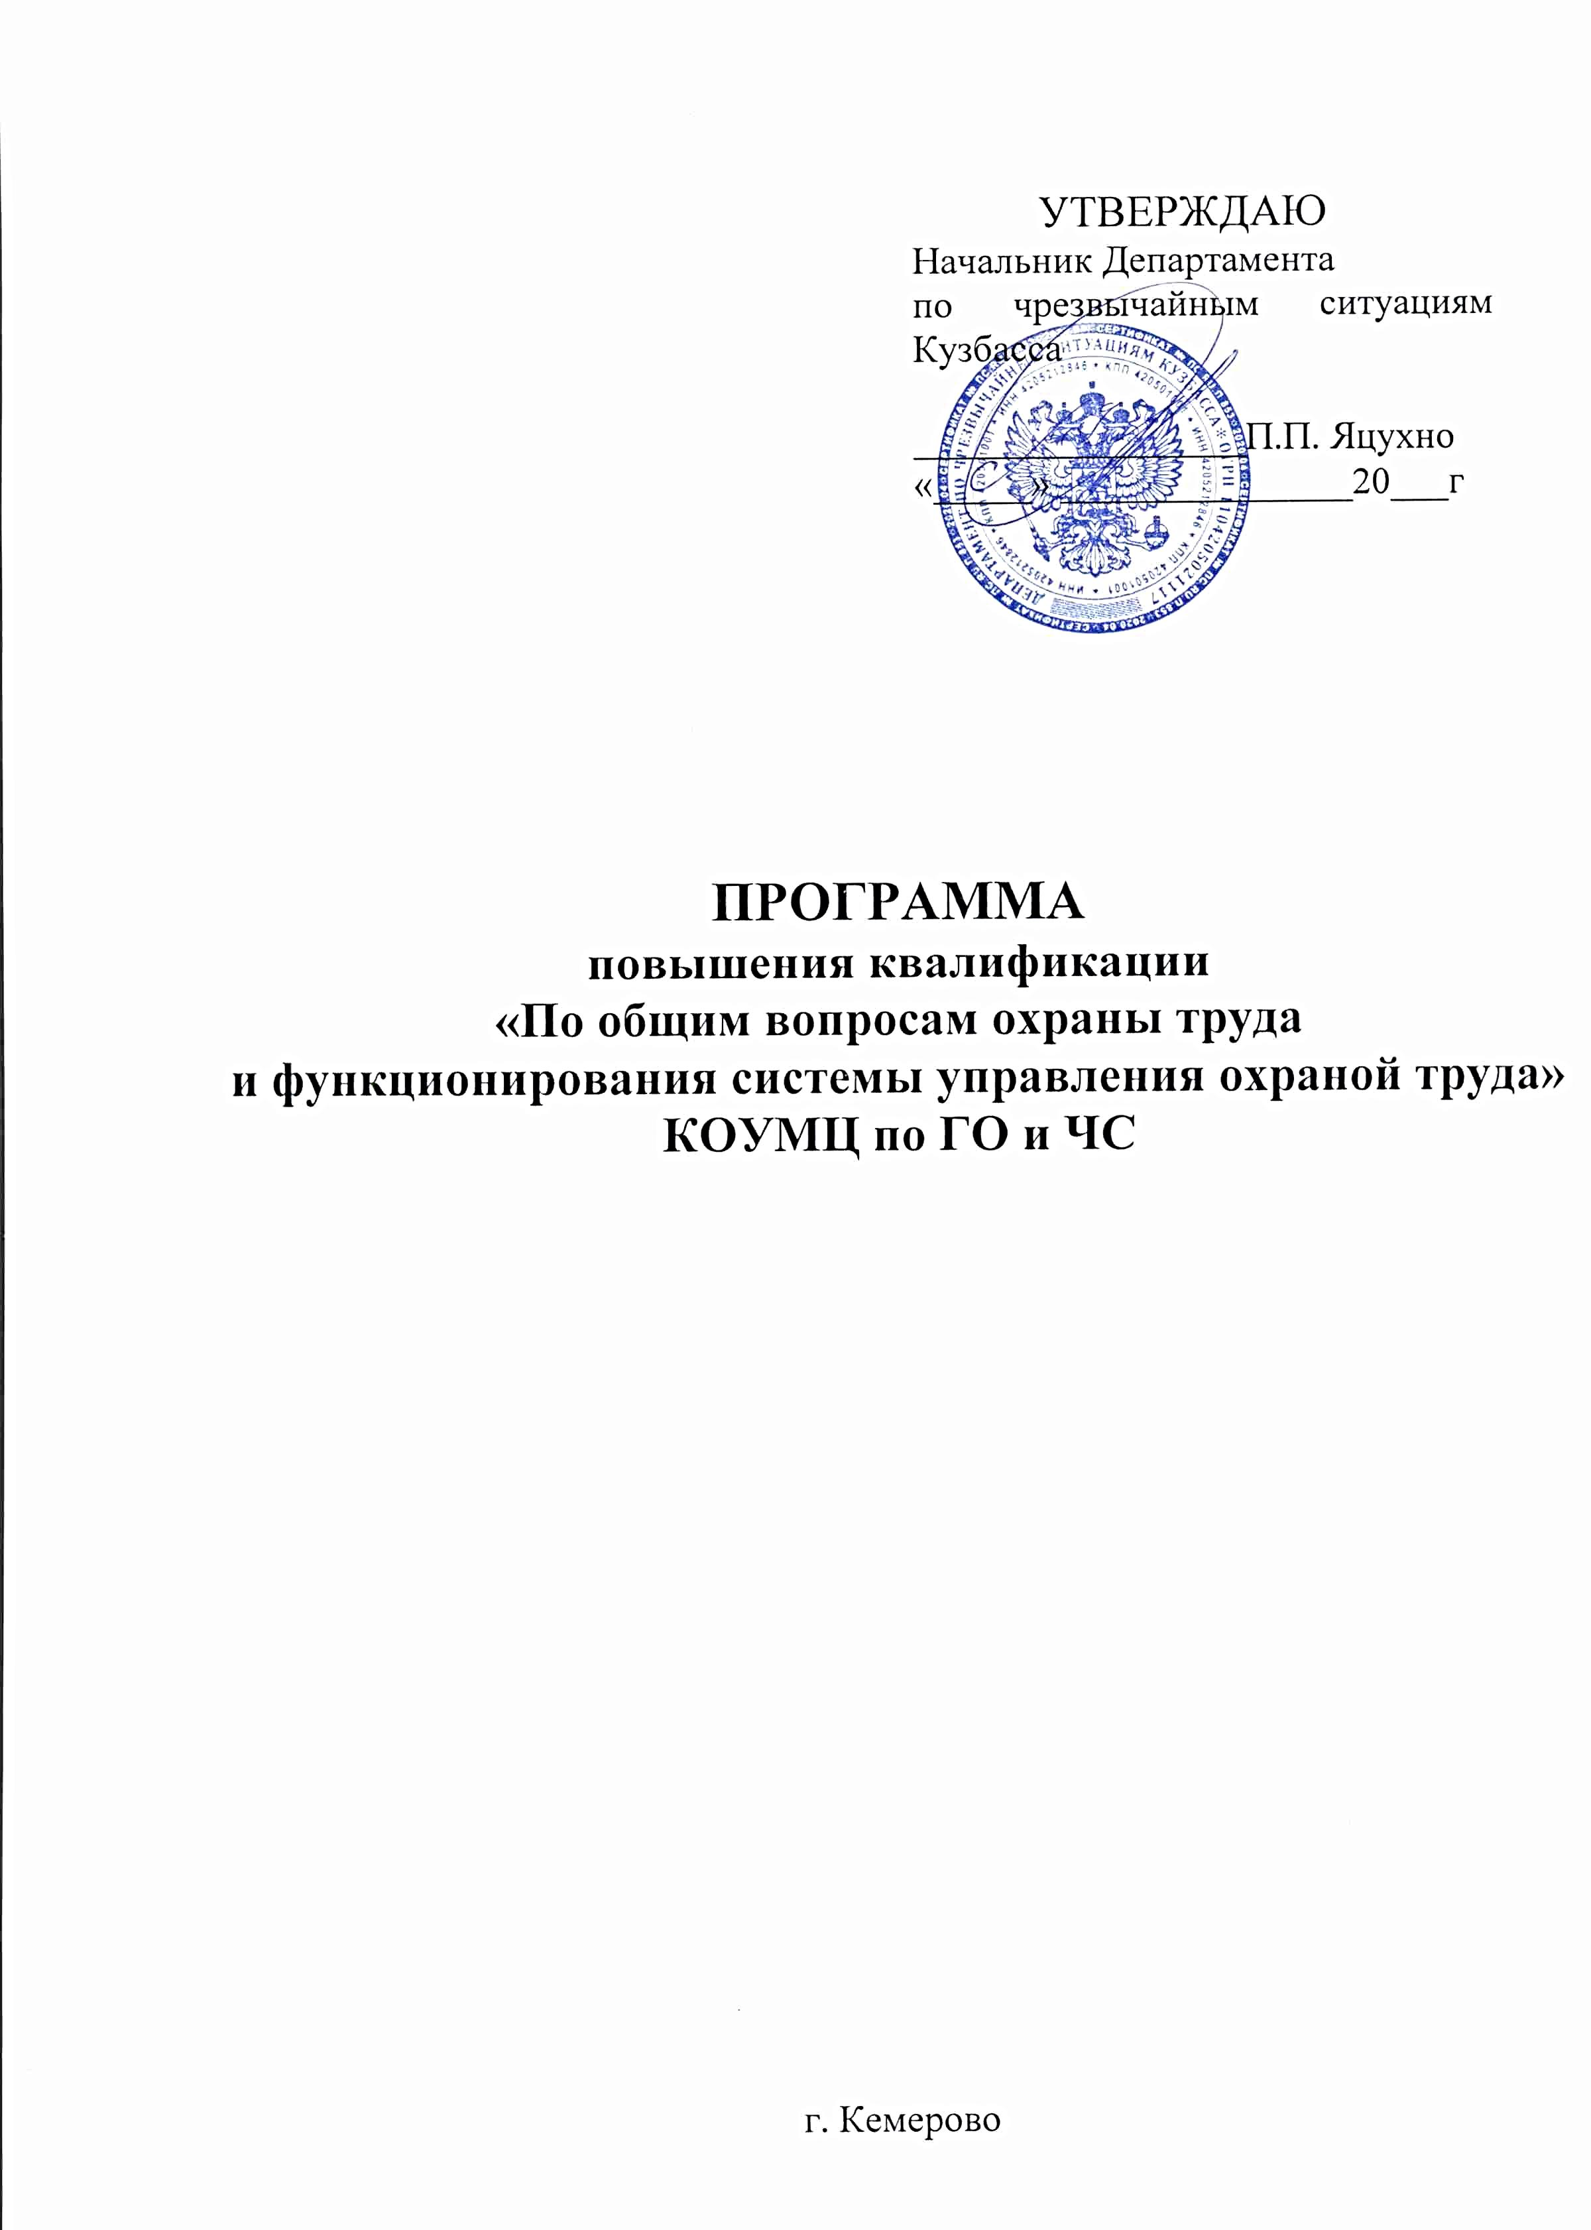

Дополнительная профессиональная программа повышения квалификации «По общим вопросам охраны труда и функционирования системы управления охраной труда» КОУМЦ по ГО и ЧС

Состав рабочей группы

По разработке дополнительной профессиональной программы повышения квалификации «По общим вопросам охраны труда и функционирования системы управления охраной труда» КОУМЦ по ГО и ЧС

Разработчик

|  |  |  |  |
| --- | --- | --- | --- |
| № п/п | ФИО | Занимаемая должность | Место работы |
| 1 | Жуйков В.А. | Старший преподаватель | КОУМЦ по ГО и ЧС |

Рецензент

|  |  |  |  |
| --- | --- | --- | --- |
| № п/п | ФИО | Занимаемая должность | Место работы |
| 1 | Мелешков А.Ф. | Заместитель директора | КОУМЦ по ГО и ЧС |

**СОДЕРЖАНИЕ**

|  |  |
| --- | --- |
| 1. ОБЩАЯ ХАРАКТЕРИСТИКА ПРОГРАММЫ | 5 |
| 1.1 Аннотация | 5 |
| 1.2 Цель реализации Программы | 6 |
| 1.3 Требования к поступающему на обучение | 6 |
| 1.4 Планируемые результаты освоения программы | 6 |
| 2. СОДЕРЖАНИЕ ПРОГРАММЫ | 8 |
| 2.1 Учебный план | 8 |
| 2.2 Содержание тем занятий | 9 |
| 2.3. Календарный учебный график | 10 |
| 3. ОРГАНИЗАЦИОННО-ПЕДАГОГИЧЕСКИЕ УСЛОВИЯ РЕАЛИЗАЦИИ ПРОГРАММЫ | 11 |
| 3.1 Требования к квалификации педагогических кадров | 11 |
| 3.2 Техническое обеспечение дистанционного обучения | 11 |
| 3.3 Организация обучения | 11 |
| 4. ОЦЕНКА КАЧЕСТВА ОСВОЕНИЯ ПРОГРАММЫ | 14 |
| 4.1 Формы аттестации | 14 |
| 4.2 Требования к процедуре итоговой аттестации | 14 |
| 4.3 Примеры оценочных средств | 15 |
| 4.4 Фонд оценочных средств | 15 |
| 4.5 Бланк аттестационной ведомости слушателя | 16 |
| 5. СОСТАВИТЕЛИ (РАЗРАБОТЧИКИ) ПРОГРАММЫ | 17 |
| 6. ЛИСТ СОГЛАСОВАНИЯ | 18 |
| 7. ЛИСТ АКТУАЛИЗАЦИИ | 19 |
| Приложение 1 | 20 |

# 1. ОБЩАЯ ХАРАКТЕРИСТИКА ПРОГРАММЫ

## 1.1 Аннотация

Дополнительная профессиональная программа повышения квалификации «По общим вопросам охраны труда и функционирования системы управления охраной труда» КОУМЦ по ГО и ЧС (далее – Программа) разработана в соответствии Постановлением Правительства Российской Федерации от 24 декабря 2021 года № 2464 «О порядке обучения по охране труда и проверки знания требований охраны труда».

Актуальность Программы для определения основных характеристик профессиональной деятельности: должностных обязанностей, уровней квалификации, требований к владению востребованными навыками и умениями для безопасного ведения работ.

Основной задачей обучения является усвоение обучающими необходимых знаний, позволяющих им соблюдать правила техники безопасности, правильно оценивать производственную обстановку, выявлять и устранять опасные и вредные факторы на рабочем месте, предупреждать возникновение несчастных случаев.

Цикл подготовки содержит:

1. Основы охраны труда в Российской Федерации
2. Стратегия безопасности труда и охраны здоровья
3. Система управления охраной труда в организации
4. Расследование и предупреждение несчастных случаев и профессиональных заболеваний
5. Организация оказания первой помощи (при необходимости)

ПРОВЕРКА ЗНАНИЙ

Итоговая аттестация проводится в виде тестирования с применением дистанционных образовательных технологий.

**Общая трудоемкость:** 16 часов (продолжительность 1-го академического часа – 45 минут).

**Срок обучения:** 2 дня.

**Режим обучения:** 8 академических часов в день.

**Форма обучения:** заочная, с применением электронного обучения и (или) дистанционных образовательных технологий.

## 1.2 Цель реализации Программы

Цель:

1. Устранение рисков возникновения опасных ситуаций, случаев травматизма, несчастных случаев.
2. Профилактические работы по снижению уровня профессиональной заболеваемости, направленные на сокращение потерь рабочего времени.
3. Работа над устранением аварий и других инцидентов, произошедших на производстве.
4. Регулирование финансовых потоков, направленных на обеспечение мероприятий по охране труда.
5. Снижение потерь от несоблюдения техники безопасности. Профилактика нарушения требований соблюдения правил безопасности.
6. Повышение общего уровня осведомленности сотрудников в данной области.
7. Стремление к эффективному использованию элементов охраны труда. Создание условий для совершенствования технологических процессов и применения технических средств.

## 1.3 Требования к поступающему на обучение

|  |  |
| --- | --- |
| Требования к образованию и обучению | Профессиональное обучение или инструктаж |
| Особые условия допуска к работе | Лица не моложе 18 лет  Обучение безопасным методам и приемам выполнения работ, инструктаж по охране труда, стажировка на рабочем месте и проверка знаний требований охраны труда и промышленной безопасности (последнее при необходимости) |
| Дополнительные специальности |  |

## 1.4 Планируемые результаты освоения программы

Таблица – 1. Перечень нормативных документов, определяющих требования к слушателю.

|  |  |  |
| --- | --- | --- |
| Нормативный документ | Код трудовой функции | Наименование  трудовой функции |
| Профессиональный стандарт Планирование, разработка и совершенствование системы управления охраной труда и оценки профессиональных рисков | B/02.7 | Подготовка предложений по распределению полномочий, ответственности, обязанностей по вопросам управления охраной труда, оценки профессиональных рисков и обоснованию ресурсного обеспечения |

Таблица – 2. Требования к результатам освоения программы.

|  |  |  |  |  |
| --- | --- | --- | --- | --- |
| Вид профессиональной деятельности (раздел общие сведения из профстандарта)* | Профессиональные компетенции или трудовые функции* | Знания | Умения | Практический опыт |
| B/02.7 | Планирование, разработка и совершенствование системы управления охраной труда и оценки профессиональных рисков  Подготовка предложений по распределению полномочий, ответственности, обязанностей по вопросам управления охраной труда, оценки профессиональных рисков и обоснованию ресурсного обеспечения | Нормативные правовые акты по охране труда  Применяемое оборудование, технологические процессы, структура управления в организации  Правила финансового обеспечения и разработки бюджетов финансирования предупредительных мер по сокращению производственного травматизма и профессиональных заболеваний работников и санаторно-курортного лечения работников, занятых на работах с вредными и (или) опасными производственными факторами  Механизм финансирования предупредительных мер по сокращению производственного травматизма и профессиональных заболеваний работников и санаторно-курортного лечения работников, занятых на работах с вредными и (или) опасными производственными факторами  Правила установления страхователям скидок и надбавок к тарифам на обязательное социальное страхование от несчастных случаев на производстве и профессиональных заболеваний | Анализировать вероятность возникновения рисков на этапах производственной деятельности организации, ввода нового оборудования и технологических процессов  Обеспечивать проведение профилактической работы по предупреждению производственного травматизма, профессиональных заболеваний и заболеваний, обусловленных производственными факторами, а также работы по улучшению условий труда  Проводить расчеты необходимого финансового обеспечения для реализации мероприятий по улучшению условий и охраны труда и снижению уровней профессиональных рисков | Подготовка предложений в проекты локальных нормативных актов по распределению обязанностей в сфере охраны труда между должностными лицами работодателя с использованием уровней управления  Осуществление оперативной и консультационной связи с органами государственной власти по вопросам охраны труда  Подготовка плана мероприятий по улучшению условий и охраны труда и снижению уровней профессиональных рисков, обоснование объемов их финансирования  Эффективные технологии управления персоналом  Методы оценки профессиональных рисков  Технологии информирования и убеждения работников  Методы мотивации и стимулирования работников к безопасному труду  Передовой опыт и передовые технологии обеспечения безопасности и улучшения условий труда |

* 1. **Документ о квалификации**

Протокол проверки знания требований охраны труда по программе «По общим вопросам охраны труда и функционирования системы управления охраной труда» КОУМЦ по ГО и ЧС, удостоверение установленного образца.

**2. СОДЕРЖАНИЕ ПРОГРАММЫ**

## 2.1 Учебный план

Содержание Программы структурировано с распределением форм организации обучения и контроля и их объёмов (таблица 3).

Таблица – 3. Структура Программы по формам организации обучения и контроля и их объёмам

|  |  |  |  |  |  |  |  |
| --- | --- | --- | --- | --- | --- | --- | --- |
| № п/п | Разделы / темы | Всего часов | Дистанционные занятия | | | Самостоятельная работа | |
| Изучение лекционного  и методического материала | Вебинар / просмотр  видео ресурсов | Консультации | Изучение  дополнительных материалов | Выполнение заданий  для отработки практических навыков | |
| 1 | Основы охраны труда в Российской Федерации | 3 | 2 | - | - | 1 | - | |
| 2 | Стратегия безопасности труда и охраны здоровья (раздел рекомендуется для изучения работодателями | 3 | 3 | - | - |  | - | |
| 3 | Система управления охраной труда в организации | 3 | 2 | - | - |  | 1 | |
| 4 | Расследование и предупреждение несчастных случаев и профессиональных заболеваний | 3 | 2 | - | - |  | 1 | |
| 5 | Организация оказания первой помощи | 3 | 2 |  | - |  | 1 | |
| Итого: | | 15 | 11 | - | * | 1 | 3 | |
| Итоговая аттестация (форма проведения зачёт / дистанционно) | | 1 | Тестирование | | | | - | |
| Всего: | | 16 |  | | | |

## 2.2 Содержание тем занятий

**Тема 1. Основы охраны труда в Российской Федерации.**

Основные понятия охраны труда. Нормативно-правовые основы охраны труда.

Обеспечение прав работников на охрану труда.

Государственный контроль и надзор за соблюдением трудового законодательства;

Социальное партнерство в сфере труда.

**Тема 2 Стратегия безопасности труда и охраны здоровья.**

Стратегия работодателя в области охраны труда. Цели и задачи работодателя по достижению целей в области охраны труда.

Обязанности работодателя по обеспечению безопасных условий и охраны труда. Лидерство в области охраны труда. Мотивация работников на безопасный труд.

**Тема 3 Система управления охраной труда в организации.**

Обеспечение функционирования системы управления охраной труда в организации. Управление документами.

Информирование работников об условиях и охране труда.

Специальная оценка условий труда. Оценка и управление профессиональными рисками.

Подготовка работников по охране труда.

Обеспечение работников средствами индивидуальной защиты, смывающими и обезвреживающими средствами. Обеспечение гарантий и компенсаций работникам. Обеспечение наблюдения за состоянием здоровья работников. Обеспечение санитарно-бытового обслуживания. Обеспечение оптимальных режимов труда и отдыха работников. Обеспечение безопасного выполнения подрядных работ. Обеспечение снабжения безопасной продукцией.

**Тема 4 Расследование и предупреждение несчастных случаев и профессиональных заболеваний.**

Порядок расследования несчастных случаев. Обязательное социальное страхование работников от несчастных случаев на производстве и профессиональных заболеваний.

Организация и проведение внутреннего аудита безопасности труда.

**Тема 5 Организация оказания первой помощи.**

Первая помощь при ранениях, кровотечениях, ожогах, отморожениях, отравлениях химическими веществами.

Первая помощь при травмах (переломах, растяжениях связок, вывихах, ушибах и т.д.).

Способы реанимации при оказании первой помощи. Непрямой массаж сердца. Искусственная вентиляция лёгких.

Особенности оказания первой помощи пострадавшим в ЧС, дорожно-транспортных авариях, на пожаре.

Переноска, транспортировка пострадавших с учётом их состояния и характера повреждения.

Рекомендации по оказанию первой помощи.

Требования к персоналу при оказании первой помощи.

## 

## 2.3 Календарный учебный график

Таблица – 4. График организации образовательного процесса по срокам и формам работы

|  |  |  |  |  |
| --- | --- | --- | --- | --- |
| №№ | Наименование тем | Всего часов | 1-й день | 2-й день |
| 1 | Основы охраны труда в Российской Федерации | 3 | 3 |  |
| 2 | Стратегия безопасности труда и охраны здоровья | 3 | 3 |  |
| 3 | Система управления охраной труда в организации | 3 | 2 | 1 |
| 4 | Расследование и предупреждение несчастных случаев и профессиональных заболеваний | 3 |  | 3 |
| 5 | Организация оказания первой помощи | 3 |  | 3 |
| 6 | Итоговая аттестация | 1 |  | 1 |
|  | Итого: | 16 |  | |

# 3. ОРГАНИЗАЦИОННО-ПЕДАГОГИЧЕСКИЕ УСЛОВИЯ РЕАЛИЗАЦИИ ПРОГРАММЫ

Обучение с использованием дистанционных образовательных технологий (ДОТ) осуществляется в соответствии с Положением об использовании электронного обучения и дистанционных образовательных технологий в КОУМЦ по ГО и ЧС, разработанным в соответствии с Федеральным законом от 29 декабря 2012 № 273-ФЗ «Об образовании в Российской Федерации» и Приказом Министерства образования и науки Российской Федерации от 23 августа 2017 № 816 «Об утверждении Порядка применения организациями, осуществляющими образовательную деятельность, электронного обучения, дистанционных образовательных технологий при реализации образовательных программ», утвержденным приказом директора КОУМЦ по ГО и ЧС.

**3.1 Требования к квалификации педагогических кадров**

Требования к квалификации педагогических кадров реализующих программу: высшее профессиональное образование, профессиональная переподготовка, направленность (профиль) которой соответствует преподаваемому учебному курсу, дисциплине (модулю). Стаж работы в образовательном учреждении не менее одного года, при наличии ученой степени (звания) – без предъявления требований к стажу работы.

**3.2. Техническое обеспечение системы дистанционного обучения**

Техническое обеспечение системы дистанционного обучения включает:

* + - единая электронная информационно-образовательная среда (ЭИОС) и ее функционирование на основе платформы Moodle;
    - уникальный доступ пользователей системы к образовательным ресурсам;
    - поддержка интерактивности системы обеспечивается персональным сопровождением каждого слушателя специалистами учебного отдела;
    - обеспечено ограничение доступа к конфиденциальной информации с помощью аутентификации.

В работе системы дистанционного обучения используются следующие ресурсы Интернет:

* учебная платформа Moodle, предназначенная для предоставления слушателям единой надежной, безопасной и интегрированной системы для персонализированных сред обучения.
* E-mail – система передачи электронной почты, учебных работ, сообщений между слушателями, специалистами учебно-методического отдела и преподавателем;
* Skype/Youtube – система телеконференций.

**3.3 Организация обучения**

Освоение Программы осуществляется посредством асинхронного дистанционного обучения (формы организации дистанционного обучения, при которой образовательная коммуникация между участниками учебного процесса осуществляется асинхронно, посредством электронной почты и через Web-сайт). Слушатели занимаются автономно, изучая, разработанный для самостоятельного изучения комплект интерактивных учебно-методических материалов (УМК), размещённый в ЭИОС.

Слушатель, приступая к освоению Программы, получает оригинальный пароль-доступ к учебным материалам образовательного портала (umc.edu.ru). Специалисты по учебно-методической работе и преподаватели обеспечивают персональное сопровождение образовательного процесса (консультации, сопровождение в подготовке итоговых работ, ответы на вопросы и т.д.).

**Сформированный учебно-методический комплекс** (УМК) включает: лекционный материал, интернет-ссылки (электронная библиотека), список основной и дополнительной литературы (таблица 5), актуальные нормативные документы, мультимедийное сопровождение лекций, вопросы для самоконтроля, задания для отработки практических навыков (ситуационные задачи), тестовые задания.

УМК:

* Методическое руководство для слушателей (размещено на образовательной платформе в личном кабинете слушателя).
* Рекомендации по использованию комплекса информационных материалов для самостоятельного изучения (размещены на образовательной платформе в личном кабинете слушателя).
* Рекомендации по работе с основной и дополнительной литературой (размещены на образовательной платформе в личном кабинете слушателя).
* Лекционный материал (конспекты, мультимедийное сопровождение) – размещены на образовательной платформе в личном кабинете слушателя).
* Дополнительный методический материал (размещен на образовательной платформе в личном кабинете слушателя).
* Задания для отработки практических навыков (размещены на образовательной платформе в личном кабинете слушателя).
* Электронная библиотека (размещена на образовательной платформе в личном кабинете слушателя).

Таблица – 5. Основная и дополнительная учебная литература

|  |
| --- |
| Основная литература:  Федеральный закон Российской Федерации от 29 декабря 2012 № 273-ФЗ «Об образовании в Российской Федерации».  Трудовой кодекс Российской Федерации от 30 декабря 2001 № 197-ФЗ.  Приказ Минпросвещения России от 09 ноября 2018 № 196 «Об утверждении Порядка организации и осуществления образовательной деятельности по дополнительным общеобразовательным программам».  Постановление Правительства РФ от 24 декабря 2021 № 2464 «О порядке обучения по охране труда и проверки знания требований охраны труда» (вместе с «Правилами обучения по охране труда и проверки знания требований охраны труда»).  Приказ Минтруда России от 22 апреля 2021 № 274н «Об утверждении профессионального стандарта «Специалист в области охраны труда» (Зарегистрировано в Минюсте России 24 мая 2021 № 63604). |
| Дополнительная литература:   1. Воздействие на организм человека опасных и вредных производственных факторов: медико-биологические аспекты: в 2 т. / под общ. ред. В.Н. Крутикова. – М.: ИПК Изд-во стандартов, 2004 – 456 с. 2. Гигиена труда: учебник / под ред. Н.Ф. Измерова, В.Ф. Кириллова. – М.: ГЭОТАР-Медиа, 2008 – 592 с. |

# 4. ОЦЕНКА КАЧЕСТВА ОСВОЕНИЯ ПРОГРАММЫ

## 4.1 Формы аттестации

Оценка результатов обучения осуществляется в ходе итоговой аттестации.

**Итоговая аттестация** осуществляется в форме зачёта (тестирование) с выставлением оценки «зачтено» / «не зачтено».

## 4.2 Требования к процедуре итоговой аттестации

В соответствии с Федеральным законом «Об образовании в Российской Федерации» № 273-ФЗ от 29 декабря 2012 года, Приказом Министерства образования Российской Федерации от 01 июля 2013 года № 499 «Об утверждении порядка организации и осуществления образовательной деятельности по дополнительным профессиональным программам», освоение дополнительной профессиональной программы профессиональной подготовки по профессии.

Целью итоговой аттестации является установление уровня сформированности трудовых функций, указанных в п. 1.2. данной программы. Итоговая аттестация проводится с использованием дистанционных образовательных технологий.

К итоговой аттестации допускаются лица, завершившие обучение по дополнительной профессиональной программе.

Слушателям, не прошедшим итоговую аттестацию или получившим на итоговой аттестации неудовлетворительные результаты, выдается справка об обучении.

Итоговая аттестация слушателей осуществляется аттестационной комиссией, созданной и назначенной приказом директора.

Решение по результатам проведения итоговой аттестации слушателей при реализации программы повышения квалификации оформляется протоколом по виду итоговой аттестации (тестирование).

Для аттестации слушателей на установление уровня их подготовленности к выполнению трудовых функций, указанных в п. 1.2. имеется фонд оценочных средств для проведения итоговой аттестации (Приложение 1).

Фонд включает тестовые вопросы, позволяющие оценить степень сформированности профессиональных компетенций слушателей (трудовых функций).

Критерием оценки служит следующая шкала количества верных ответов (в %):

70 % и более – зачтено;

менее 70% – не зачтено.

## 4.3 Примеры оценочных средств

Таблица – 6.Примеры оценочных средств.

|  |  |
| --- | --- |
| Выберите один верный ответ из предложенных дескрипторов | |
| Вопрос | Дескрипторы |
| **Вводный инструктаж по охране труда с вновь принятыми работниками проводит**: | * ***Специалист по охране труда. +*** * *Сотрудник отдела кадров.* * *Непосредственный руководитель.* * *Председатель профкома.* |

## 4.4 Фонд оценочных средств

Таблица – 7. Паспорт фонда оценочных средств

|  |  |  |  |
| --- | --- | --- | --- |
| Виды деятельности | Профессиональные компетенции / трудовые функции | Требования к результатам | Средства оценки |
| Основы охраны труда в Российской Федерации | B/02.7 | 70% и более правильных ответов | Тестовые задания 1-16 (Приложение) |
| Стратегия безопасности труда и охраны здоровья (раздел рекомендуется для изучения работодателями) | B/02.7 | 70% и более правильных ответов | Тестовые задания 1-16 (Приложение) |
| Система управления охраной труда в организации | B/02.7 | 70% и более правильных ответов | Тестовые задания 1-16 (Приложение |
| Расследование и предупреждение несчастных случаев и профессиональных заболеваний | B/02.7 | 70% и более правильных ответов | Тестовые задания 1-16 (Приложение) |
| Организация оказания первой помощи | B/02.7 | 70% и более правильных ответов | Тестовые задания 1-16 (Приложение) |

Таблица – 8. Фонд оценочных средств для итоговой аттестации

|  |  |  |
| --- | --- | --- |
| № п/п | Фонд оценочных средств | |
|  | Тестовые задания 1-22 | Приложение 1 |

## 4.5 Бланк аттестационной ведомости слушателя

Организация: КОУМЦ по ГО и ЧС

ФИО слушателя: ___________________________________________

Программа: повышения квалификации «По общим вопросам охраны труда и функционирования системы управления охраной труда» КОУМЦ по ГО и ЧС

Объем: 16 ак.ч.

|  |  |  |
| --- | --- | --- |
| № | Наименование модулей | Всего часов |
|
| 1 | Основы охраны труда в Российской Федерации | 3 |
| 2 | Стратегия безопасности труда и охраны здоровья (раздел рекомендуется для изучения работодателями | 3 |
| 3 | Система управления охраной труда в организации | 3 |
| 4 | Расследование и предупреждение несчастных случаев и профессиональных заболеваний | 3 |
| 5 | Организация оказания первой помощи | 3 |
| 6 | Итоговая аттестация | 1 |
| 7 | Итого: | 16 |

Содержание модулей освоено в соответствии с учебным планом в полном объеме.

Преподаватель КОУМЦ по ГО и ЧС __________________/ И.О. Фамилия

|  |  |  |  |  |  |
| --- | --- | --- | --- | --- | --- |
| Форма аттестации | Всего часов | Оценка | Должность  (преподаватель / доцент / профессор) | ФИО | Подпись |
| 1 | 2 | 3 |  | 4 | 5 |
| Итоговая аттестация  (зачет) |  | Оценка  (выставляется преподавателем) | Старший преподаватель  КОУМЦ по ГО и ЧС | Жуйков В.А.. |  |

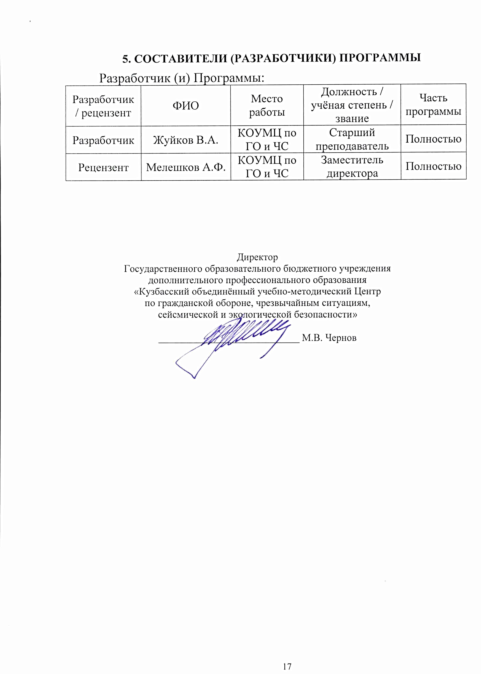

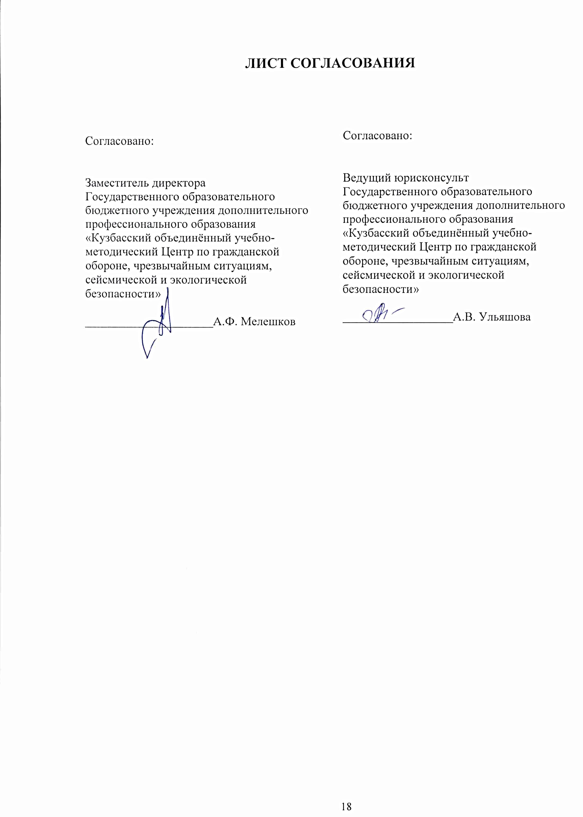

**ЛИСТ АКТУАЛИЗАЦИИ**

|  |  |  |  |
| --- | --- | --- | --- |
| № | Дата  внесения изменений  в программу | Характер  изменений | Дата и номер протокола утверждения документа на МС |
| 1. | 09.02.2023 | Разработана программа на основании нормативно-правовых и методических документов | 22.02.2023  Протокол № 2 |
|  |  |  |  |
|  |  |  |  |
|  |  |  |  |
|  |  |  |  |
|  |  |  |  |
|  |  |  |  |
|  |  |  |  |
|  |  |  |  |
|  |  |  |  |
|  |  |  |  |
|  |  |  |  |
|  |  |  |  |
|  |  |  |  |
|  |  |  |  |

Приложение 1

**Фонд оценочных средств (итоговая аттестация)**

Тестовые задания*

Выберете правильный ответ

Вопрос № 1

1. **На работах с повышенной опасностью работники проходят обучение и проверку знаний по вопросам охраны труда:**

**— До начала выполнения должностных обязанностей и в дальнейшем один раз в год.  +**

— Периодически раз в 3 года.

— Периодически раз в 5 лет.

— По указанию администрации.

1. **Вводный инструктаж по охране труда с вновь принятыми работниками проводит:**

**— Специалист по охране труда. +**

— Сотрудник отдела кадров.

— Непосредственный руководитель.

— Председатель профкома.

1. **Повторный инструктаж по охране труда на работах без повышенной опасности проводится один раз:**

**— В полугодие. +**

— В месяц.

— На квартал.

— По указанию государственного инспектора.

1. **Когда проводится целевой инструктаж по охране труда?**

**— При направлении на выполнение разовой или временной работы. +**

— При переводе работника из одного цеха в другой.

— При изменении технологии или после несчастного случая.

— После выхода из перерыва.

1. **Кто может отменить предписание специалиста по охране труда?**

**— Руководитель предприятия. +**

— Профсоюзный комитет.

— Суд.

— Прокуратура.

1. **Кем осуществляется расследование несчастных случаев на производстве?**

**— Комиссией, назначенной руководителем предприятия. +**

— Отделом охраны труда.

— Инспектором Госгорпромнадзора.

— Профсоюзным комитетом.

— Отделом внутренних дел.

1. **После какого срока комиссия должна составить акт о несчастном случае на производстве по форме Н-1?**

**— Трое суток. +**

— Одни сутки.

— После окончания расследования.

— Определяет руководитель.

1. **Расследуется несчастный случай, о котором пострадавший своевременно не сообщил?**

**— Расследуется по заявлению потерпевшего. +**

— не расследуется.

— Расследуется, если с момента происшествия прошло не более одного месяца.

— В случае смерти потерпевшего.

1. **В каком размере предприятие платит штраф в случае установления попытки сокрытия работодателем несчастного случая?**

**— В 10-кратном размере. +**

— В 5-кратном размере.

— В 20-кратном размере.

— В 15-кратном размере.

1. **В каком случае выносится постановление о наложении штрафа на предприятие?**

**— По итогам комплексной проверки состояния охраны труда предприятия. +**

— По итогам проверки инспектором Госгорпромнадзора.

— По решению трудового коллектива

— по итогам министерской проверке

1. **Кто подтверждает (устанавливает) право работников на льготное пенсионное обеспечение, дополнительный отпуск, сокращенный рабочий день?**

**— Комиссия по аттестации рабочих мест. +**

— Отдел охраны труда.

— Профком предприятия.

— Органы соцстраха.

1. **На предприятиях, применяющих в работе радиоактивные вещества, контроль облучения его персонала осуществляется:**

**— Службой радиационной безопасности предприятия. +**

— Городской СЭС.

— Службой охраны труда предприятия.

—  Специалистом гражданской обороны.

1. **С увеличением силы тока, проходящего через тело человека, поражения человека:**

**— Увеличивается. +**

— Уменьшается.

— Не изменяется.

— Когда как.

1. **Защитное заземление или зануление обеспечивает:**

**— Защиту человека от поражения электрическим ударом. +**

— Защиту оборудования от короткого замыкания.

— Защиту помещения от удара молнии.

— Защита от коррозии оборудования.

1. **На какие классы по степени опасности поражения электрическим током помещения подразделяются:**

**— Без повышенной опасности, с повышенной опасностью, особо опасные. +**

— Влажные, пылевые, взрывоопасные.

— Заземлены, незаземленные, занулении.

— Опасные, не опасные, очень опасные

1. **Электротехническому персоналу после обучения и экзаменов по вопросам электробезопасности:**

**— Присваивается группа по электробезопасности. +**

— Выдается диплом электромонтера.

— Присваивается квалификационный разряд.

— Предоставляется право самостоятельного обслуживания электроустановки.

1. **Средства защиты от опасных факторов: ограждения, предупредительная сигнализация, блокировочные устройства, защитные экраны, ограничители и предохранители называются:**

**— Коллективными. +**

— Индивидуальными.

— Основными.

— Обязательными.

1. **Назовите санитарные нормы для учебных помещений зимой (влажность, температура, скорость движения воздуха):**

**— 40-60%, 16-18С, 02,-0,5 м/с +**

— 70-80%, 22-25 С, 1-2 м/с

— 20-30%, 10-15 С, 0,05-0,1 м/с

— 50-70%, 18-19 С, 0,7-1 м/с

1. **Предварительные медицинские осмотры (при приеме на работу) и обязательные периодические медицинские осмотры (в течение трудовой деятельности) проводятся для:**

**— Работников занятых на вредных и опасных работах, и там где необходимо специальный профессиональный отбор. +**

— Работников со слабым здоровьем.

— Всех работников.

— Лиц, состоящих на диспансерном учете.

1. **Назовите нормы освещения в аудитории (лаборатории): на доске, на рабочем столе, в комнате преподавателей?**

**— 500 лк, 300 лк, 200 лк. +**

— 200 лк, 100 лк, 50 лк.

— 1000 лк, 600 лк, 300 лк.

— В зависимости от количества ламп.

 — Зеленый цвет

1. **Утечки воздуха через щели в: окнах, дверях, перекрытиях называется:**

**— Инфильтрация. +**

— Аэрация.

— Конвекция.

— Сквозняк.

1. **Назовите критический уровень кислорода в воздухе во время пожара, ниже которого является угроза жизни человека?**

**— 14%. +**

— 12%.

— 10%.

— 5%.